ПОЗНАНИЕ ОКРУЖАЮЩЕГО – КАК СРЕДСТВО ЭКОЛОГИЧЕСКОГО
ВОСПИТАНИЯ.
Дошкольный период – чрезвычайно важный этап в жизни ребенка. Именно в этот период происходит усиленное физическое и умственное развитие, интенсивно формируются различные способности, закладывается основа черт характера и моральных качеств личности.
Именно в дошкольном возрасте необходимо заложить основы экологической культуры, в этот период накапливаются яркие, образные эмоциональные впечатления, первые природоведческие представления, закладывается фундамент правильного отношения к окружающему миру и ценностной ориентации в нём. На этапе дошкольного детства особое значение имеет развитие различных форм познания окружающего мира и восприятия, образного мышления и воображения.
В следствии выше сказанного пришла к такому выводу, любовь к природе, сознательное, бережное и заинтересованное отношение к ней каждого человека должны воспитываться с раннего детства в семье и дошкольных учреждениях.
Из своих наблюдений за детьми, проанализировав ситуацию, я пришла к выводу, что у детей недостаточно сформировано:
- познавательного интереса к природе, Родному краю.
- стремление к сохранению и приумножению природных богатств;
- искренней любви и бережного отношение к природе.
Природа не только храм здоровья и эстетического наслаждения. Природа – могучий источник познания и воспитания человечества. Мы обязаны научить детей любить и уважать природу, защищать её.
Именно по этому на протяжение всей своей педагогической деятельности работаю над проблемой «Познание окружающего - как средство экологического воспитания». Чтобы подойти к решению данной проблемы, я занялась самообразованием. Прошла дистанционные курсы по теме: «Экологическое образование в детском саду» Педагогического университета «Первое сентября» отделения педагогического образования Факультета глобальных процессов МГУ им. Ломоносова по образовательной программе в объёме 72 академических часов и выполнила выпускную работу по теме «Разработка Паспорта экологической тропинки» Москва, 2006 год.
В группе и на территории детского сада вместе с детьми и родителя создали все условия для экологического воспитания детей. Уголок природы оформили под девизом «Экологически чистый продукт». Подобрали в группу ухоженные, хорошо себя чувствующие комнатные растения, кроме колючих и ядовитых. Оформили живой уголок наличием аквариума, различными видами рыб.
Оформили уголок дежурства, подобрали все необходимые предметы для экспериментирования. С детьми ведём сбор природного и бросового материала, для создания макетов и поделок, костюмов к праздникам.
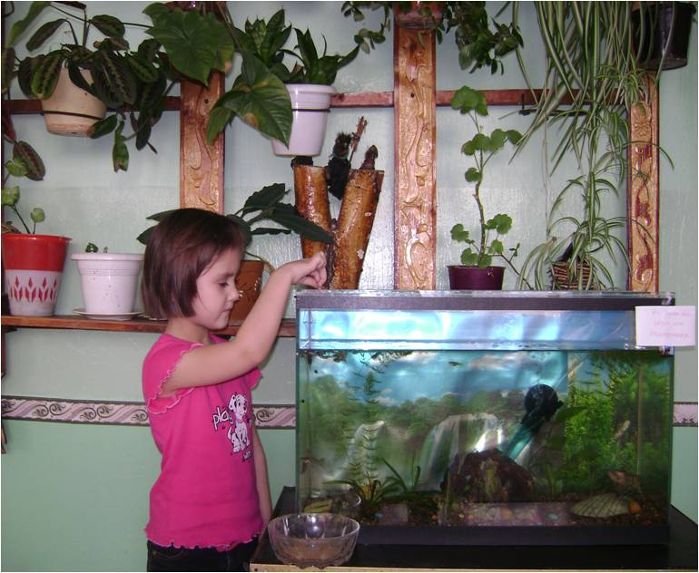
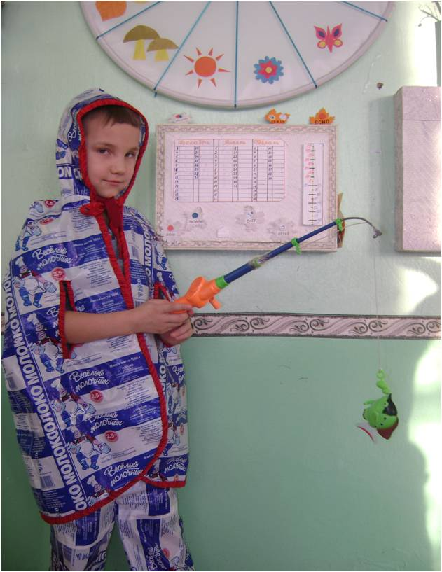
Совместно с педагогическим коллективом и родителями создали «Русскую избу» - используем для проведения экологических и фольклорных праздников. В группе создали библиотеку сказок, миф и легенд, пословиц, поговорок – дети приобщаются к красоте русского слова, культуре своего народа, знакомятся, учатся любить природу. Также, материал служит для подготовки занятий, играм, досугам, праздникам. Для проведения занятий изготовляем совместными усилиями с детьми и родителями наглядные пособия: специальные картины о природе, произведения живописи, коллекции камней, ракушек, семян, игровой материал, На территории детского сада, разработала паспорт «Экологической тропинки» и его маршруты, характеристики остановок - для экскурсий и наблюдений. В весеннее и летнее время территорию озеленяем, рассаживаем выращенную рассаду цветов в клумбы, которые являются местом как познавательной, так и трудовой деятельности детей в природе.. Ведём работу в огороде: выращиваем овощи, ухаживаем за ними, выращенные овощи применяем в меню детского сада, для приготовления салатов.
На протяжении всей педагогической деятельности в администрации детского сада проводила практические семинары-практикумы, педагогические советы, консультации, давала открытые занятия сама и посещала открытые мероприятия своих коллег, конкурсы, КВН, изучая новинки методической литературы, тем самым повышая свой педагогический уровень, мы учились играть, были в роли детей, через всё это была изучена методика, которая и позволила решить обозначенную проблему.
В процессе ознакомления с природой детей осуществляются – нравственное, духовное, физическое, трудовое и эстетическое воспитание.
Для формирования начальных основ экологической культуры у дошкольников разработала систему экологического воспитания. Эта система включает цели, задачи, определённое содержание, методы и формы работы, а также создание условий, необходимых для постоянного общения детей с природными объектами.

Цель экологического развития дошкольников – ознакомление дошкольников с явлениями природы и особенностями взаимоотношения человека с окружающей средой, формирование начал экологической культуры.
Реализация цели идёт через решение следующих задач:
*уточнение и углубление знаний о растениях, животных и природных явлениях;
*формирование знаний о жизненно необходимых условий для человека, животных и растений (питание, рост и развитие);
*формирование элементарных представлений о причинно-следственных связях внутри природного комплекса;
*развитие гуманного эмоционально-доброжелательного и бережного отношения к окружающему миру;
*формирование потребности заботиться о чистоте своей группы;
*ознакомление с природными факторами, влияющими на здоровье человека;
*формирование привычки рационально использовать воду;
*выработка умения правильно взаимодействовать с окружающим миром, элементарные правила поведения в природе;
*развитие познавательного интереса к окружающему миру;
*формирование эстетического отношения к окружающему миру.
Все эти задачи, возможно, решить только при условии тесного сотрудничества:
Модель сотрудничества.
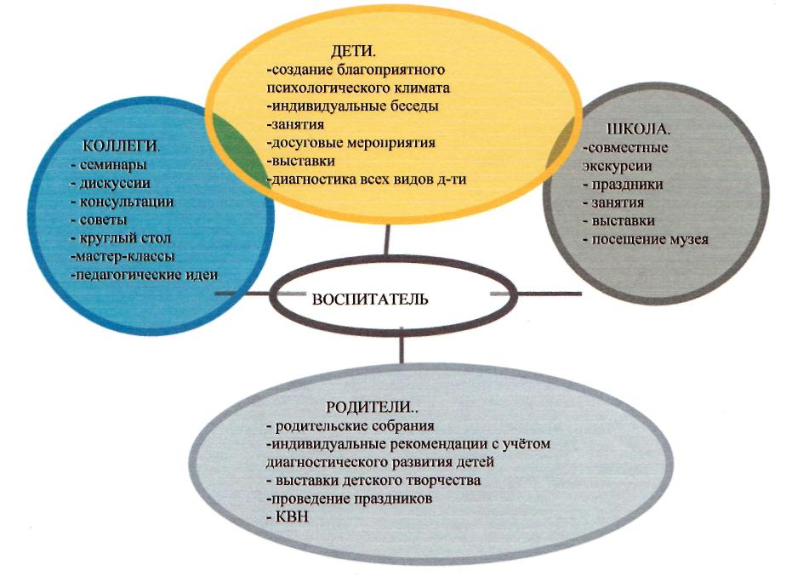

В работе придерживаюсь, следующим принципам: системности, сезонности, возрасту, интеграции, преемственности взаимодействия с ребёнком в условиях дошкольного учреждения, семьи и школы.
Работу экологического воспитания осуществляю, через весь педагогический процесс, круглый год в процессе разных видов деятельности – в повседневной жизни, на занятиях и в кружковой деятельности под девизом «Наш дом – природа». Темы занятий выбираю разнообразные – это «Лесная аптека», «Дом в котором мы живём», «Для чего нам нужны деревья», «Правила поведения в лесу», «Наши меньшие друзья», «Природа и здоровье» и другие. Также в работе использую нетрадиционные формы занятий – это «Путешествие в лес», КВН, заседание клуба «Почемучка» и другие. Все занятия сочетаю с художественной деятельностью, речевой, музыкальной, изобразительной. Использую интегрированные занятия «Путешествие в удивительное рядом». Для перехода с одного вида деятельности на другой использую физкультминутки «Все цвета радуги», игровые упражнения «Дождь», Опёнок», гимнастические комплексы «Птичья зарядка», подвижные игры «Найди свой цветок», «Жуки» «Мотылёк, журавль, жаба».
МОДЕЛЬ ОРГАНИЗОВАННОЙ ФОРМЫ ОБУЧЕНИЯ.
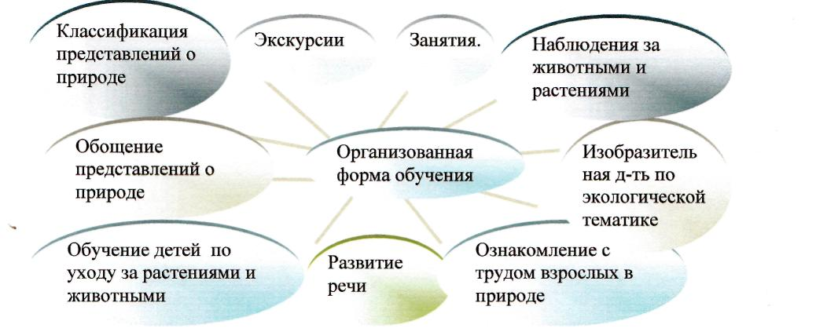

С детьми всегда вместе. Наши отношения – это отношение сотворчества, сопереживания, взаимного уважения, действуем всегда вместе. Для детей выступаю в роли партнёра, проявляющего живой интерес к познаваемому объекту.
На занятия, праздники, экскурсии приглашаем детей, не посещающих детский сад – это дети малообеспеченных и неблагополучных семей. Таким образом, сближаю детей, даю им возможность в совместной продуктивной работе, умению общаться, любить и уважать природу, родное село.
С детьми начальных классов организовываем совместные прогулки, путешествия по экологическим тропам, приглашаем для совместного изготовления макетов в наш экологический кружок «Наш –дом природа», решаем совместные вопросы за круглым столом «Почемучек».
Следовательно, прослеживаю логика психическое развитие дошкольников: мышление, воображение, объяснительной речи, произвольности процессов, ценностного отношения к окружающему миру, к себе и другим.
Проделывая такие этапы работы, делаю такой вывод: этим самым обеспечиваю детям необходимую поддержку на этапе перехода с детского сада в школу.

МОДЕЛЬ СОВМЕСТНОЙ ДЕЯТЕЛЬНОСТИ
ВЗРОСЛОГО С РЕБЁНКОМ.
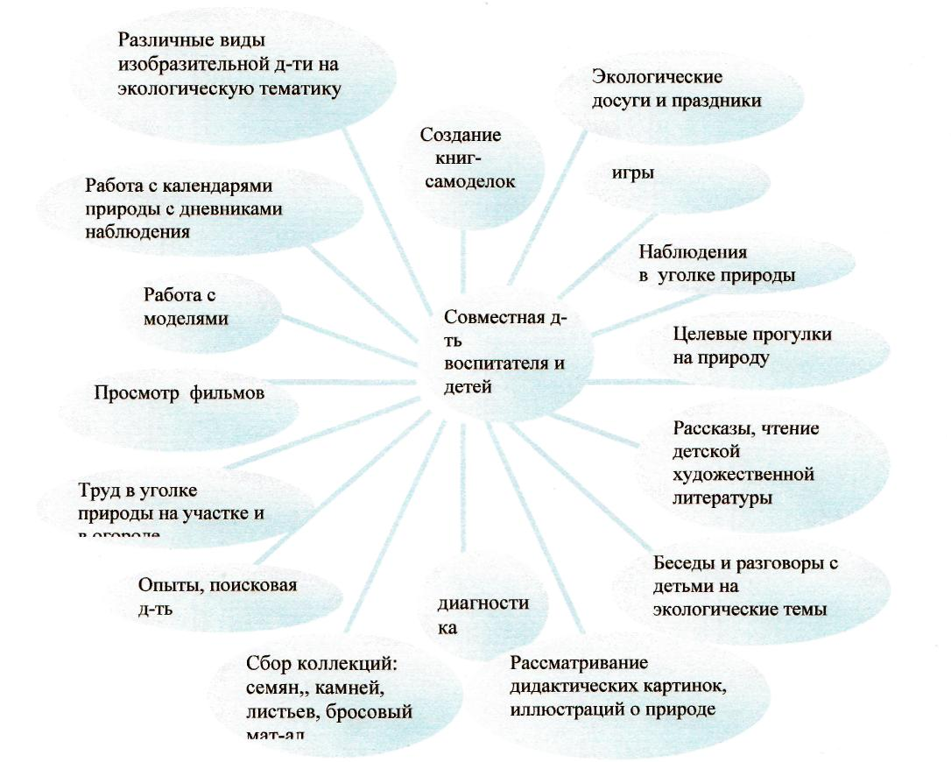

В своей речи использую такие выражения: «Подумаем вместе», «Посмотрим на наших гостей (берёзки)», «Найдите, чем похожи и отличаются берёза летняя и осенняя?», «У меня есть такое предположение о причинах изменения деревьев ..», «Думаю так, как ты», «Я с тобой согласна» или «Я думаю иначе, меня волнует такая мысль ..» и т.д. Таким образом, побуждаю детей самостоятельно находить соответствующие предположения. Этим даю возможность каждому ребёнку высказаться, при этом ответы детей не оцениваю, а комментирую разными вариантами их ответов, добавляя: «Какая у Егора замечательная мысль», «Послушайте, что сказал Вася», «Как хорошо подумала Катя», «Спасибо Валя»…. Если ребёнок ошибается, всегда говорю: «Яна, ты сейчас приняла такое решение, а теперь послушай, как думают другие ребята»; или «Кто думает иначе»; «Объясни, почему ты так думаешь?». Если ребёнок не включается в рассуждение, говорю: «Ведь ты знаешь ответ. Скажи мне на ушко» или «Подумай вместе с Владом …» и т.д.
Даю ребёнку возможность самому найти путь к получению новых знаний через самоутверждение «Могу, моё мнение уважают». Побуждаю детей к анализу и самоанализу «Я принимаю ответы другого или думаю иначе, доказываю свою точку зрения». У детей снимается страх перед ошибкой, они учатся воспринимать неудачу, неправильный ответ не как огорчение, а как сигнал к поиску другого ответа.
Беседуя, со старшими дошкольниками в своей работе использую метод прогнозирования: «Что стало бы с деревьями зимой, если бы они осенью не сбросили листву? Побуждаю детей к экспериментированию, проведению опытов для уточнения или подтверждения их предположений. Беседуем с детьми в форме диалога с элементами дискуссии. Если дети затрудняются с ответами на вопросы, не называю им правильные ответы, а предлагаю обратиться к книге или познавательному рассказу, целевым наблюдениям в природе, к эксперименту, опыту, чтобы уточнить своё мнение, а также подвести детей к простейшему пониманию элементарных закономерностей окружающего мира, эти самым, побуждая детей делать выводы и обобщения. Например, каждую осень деревья, как и человек, «раздеваются», сбрасывают листву, потому что готовятся к отдыху. Осень – это вечер года, зима – ночь года, зимой растения отдыхают, прикрытые снежным покрывалом. Вместе с детьми радуемся результатам и открытиям в своей проделанной работе. Хотели узнать и узнали …
Этот этап предполагает опору на жизненный опыт ребёнка, развитие эмоций, развитие воображения, находчивости, любознательности, самостоятельности, вариативного мышления, коммуникабельности и д.р. реализуется потребность в самовыражении и самоутверждении.

В основу организации работы я положила следующие принципы:
*подача информации с позиции «мы»;
*установления контакта с каждым ребёнком с учётом его индивидуальных способностей;
*демонстрация расположенности и симпатия к ребёнку с целью создания для него благоприятной атмосферы и комфортного психологического климата;
*проявления интереса, умение слышать, слушать и задавать вопросы.
Побуждаю детей прожить своё отношение к познаваемому объекту в продуктивной деятельности. Ведя детей от коллективного обсуждения проблемной задачи к продуктивной деятельности, создаю ситуацию для сопереживания радости или сочувствия познаваемым предметам, используя, например, метод прогнозирования: «Если зима будет малоснежная и очень холодная, какие трудности испытывают деревья?». Таким образом, побуждаю детей встать на место другого, почувствовать его состояние с учётом своего опыта. У детей появляется желание помочь объекту или порадоваться за него.
В продуктивной деятельности перевоплощаемся с детьми в игровые персонажи, в рамках взятой на себя роли, прожить своё отношение к объекту.
«Представим, что мы лесники или садоводы, друзья растений, а они нуждаются в помощи. Подумаем, как можем мы, играя, рисуя, занимаясь аппликацией, лепкой им помочь». Такой подход усиливает эмоционально-чувственное отношение ребёнка к объекту и реализует его потребность в игре. Проигрывание разных ролей развивает творческое воображение.
Занятия продуктивной деятельности провожу по подгруппам. Предлагая разные по сложности задания, например, нарисовать берёзу или берёзовую рощу, или разный материал к одной теме. Дети по желанию выбирают темы, договариваются, кто с кем будет работать. Дети вместе ставят цель деятельности, планируют процесс совместного труда.
На такие виды занятий приглашаем родителей на правах партнёров, помогая овладеть техническими навыками, и решая разные образовательные задачи.
Использую такие приёмы, как:
*просьба о помощи «Помоги мне, пожалуйста», «Я была бы рада, если бы могла выполнить работу, как ты» и др.
*оказание помощи «Позволь тебе помочь», «Мне бы так хотелось тебе помочь», «Я была бы счастлива тебе помочь» и др.
Создавая положительную репутацию, у детей повышается самооценка, самоутверждение «Я сам помог, ему стало хорошо и мне тоже». Дети приобретают нравственный опыт заботы о других; вступают в деловые общения со сверстниками, способствующие развитию у них коммуникабельности, инициативности, чувства собственного достоинства.
В музыкальной части занятия дети слушают музыку леса, раскаты грома, прибой водопада, одновременно рассматриваем живопись из раздела «Времена года», выполняем танцевальные движения, имитируем движения леса; в математической части упражняемся в количестве и счёте, в с равнении растений и т.п. Применяя при этом такие методы, как поощрение, проблемные, воспитывающие ситуации, пример, просьба, совет.
На прогулках и во второй половине дня дети по собственному желанию проживают добытые знания

МОДЕЛЬ САМОСТОЯТЕЛЬНОЙ
ДЕЯТЕЛЬНОСТИ ДЕТЕЙ.
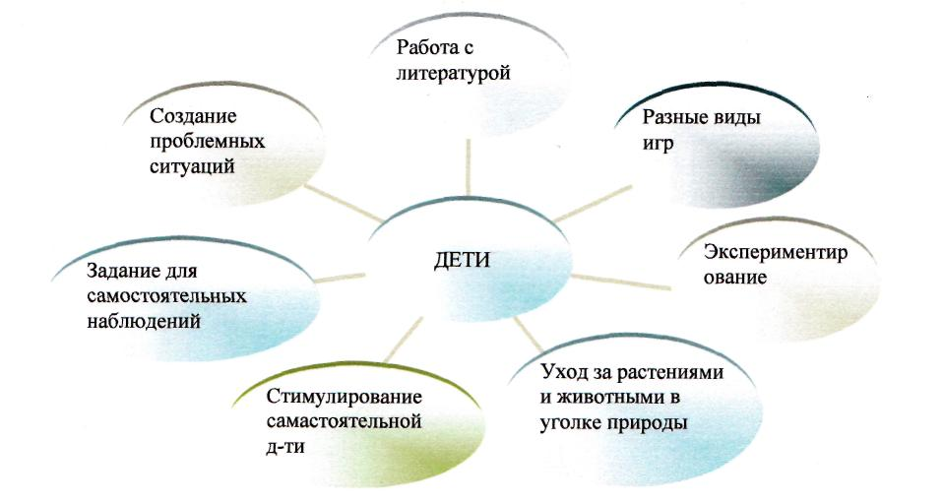
в творческой продуктивной, игровой, опытнической, трудовой деятельности. Пребывание и труд в природе используем для укрепления здоровья и физического развития. Труд в «Уголке природы» - это ,прежде всего гуманные отношения ко всему живому, это понимание благополучного или неблагополучного состояние обитателей уголка природы, только во вторую очередь труд в природе – это правильные действия. Вместе с детьми рассматриваем растения, и устанавливаем, что нужно сделать, определяем характер трудовых действий. Если ребенок забыл полить растение, вывешиваем схематическую карточку с нарисованной капелькой. Когда ребёнок видит зрительно вывешенную модель карту – то сразу вспоминает о своих обязанностях. В уголке имеется «Календарь природы» - как один из методов экологического воспитания. Систематические наблюдения фиксируем в календаре, отображаем события картинками, значками, схематически..
Ведение календаря развивает наблюдательность, совершенствует способность к анализу, выделению главного и второстепенного.
Большое внимание уделяю игре – один из методов работы с детьми.
Игра – это ведущая деятельность детей в период дошкольного детства, она обогащает и развивает личность, поэтому игру широко использую в экологическом воспитании, как и в других сферах воспитания. Стараюсь использовать различные виды игр: словесные, дидактические, подвижные. Использую на практике такие игры как: «Узнай на вкус», «У меня в огороде», «Летает, плавает, бегает», «Хитрая лиса», «Караси и щука», «Воздух, земля, вода».
Один из методов моей работы – экспериментирование с объектами природы, демонстрация моделей, раскрывающих взаимосвязь растений и животных с внешней средой. Экспериментирование создаёт прочную основу пониманию природной зависимости. С детьми делаем зарисовки: состояние в начале эксперимента оно одинаковое, состояние в конце эксперимента оно разное. Сопоставляем условия – выявляем одинаковые и различные факторы внешней среды. Делаем выводы о зависимости различного состояния объектов в конце эксперимента от воздействия разных внешних условий. Дети обучаются умению устанавливать причинно-следственные связи, логически рассуждать.
Наглядное моделирование – один из методов работы. Сущность его в том, что определённое понятие отражается упрощёнными схематическими рисунками – символами.
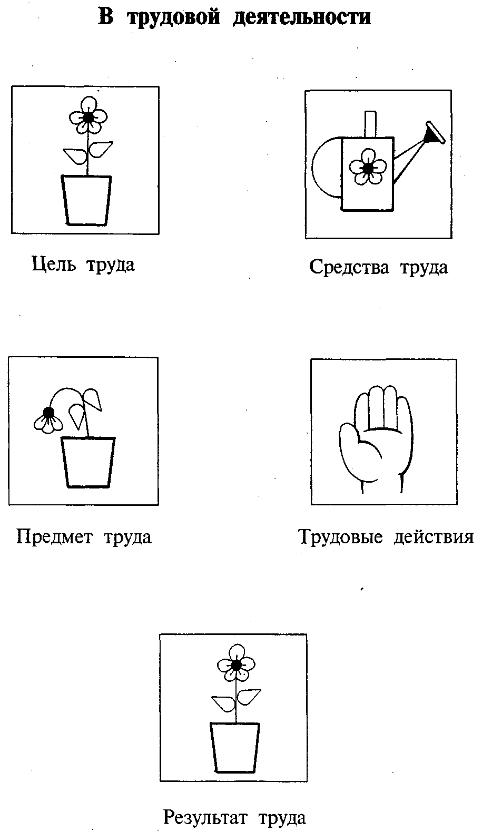
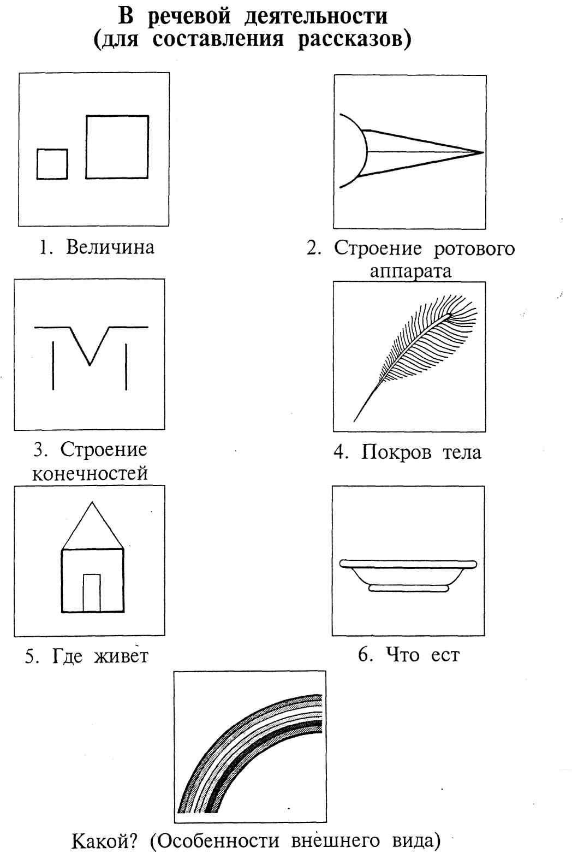
Ребёнок, автоматически запоминает изображение и то, что оно отражает. Используем «Модель эколога – систематических групп: двигается, дышит, питается, растёт, размножается. Например: В речевой деятельности для составления рассказов; где живёт – закреплено отображением домика, покров тела – перо, что ест- тарелка и т.д.

Таким образом, использование моделей помогает развивать у детей важнейшие операции мышления.
Чтобы детям было интересно заниматься, каждый раз стараюсь в занятие внести новшество при этом стараюсь использовать многообразные формы занятий: объединение по подгруппам, работа в парах, выходы за пределы группы и участка детского сада, сюрпризные моменты и т.д. Стараюсь, так построить занятие, чтобы ребёнок испытывал радость, удовлетворение.
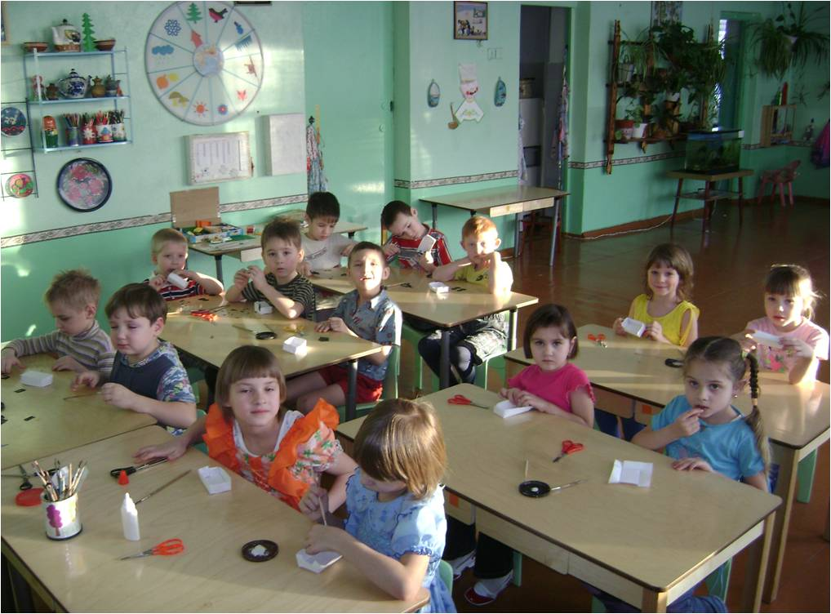
Дети, занимаясь интересным делом, незаметно для себя учатся считать, решать задачи, рисовать, петь, танцевать, составлять описательные рассказы, связной речи.
Все эти качества, в дальнейшем дают положительный результат в обучении детей в школе. Это можно проследить по успеваемости наших выпускников в начальной школе.
Успешному осуществлению поставленных задач способствует тесное сотрудничество с родителями. Работа с родителями по экологическому воспитанию дошкольников является одной из составных частей моей работы. Только опираясь на семью, только совместными усилиями мы можем решить главную задачу – воспитание человека с большой буквы, человека экологически грамотного.
В работе с родителями по экологическому воспитанию использую такие формы как: родительское собрание «Задачи экологического воспитания», консультации «Использование художественной литературы в экологическом воспитании дошкольников в семье», беседы «Сбережём родную природу», викторины, КВН, концерты «Русская природа», дискуссии, анкетирование «Экологическое воспитание детей», педагогические ширмы, семинары практикумы совместно с детьми и родителями.
Провожу работу в двух направлениях:
- педагог – родитель;
- педагог – ребёнок – родитель.
Такие формы работы дают возможность продемонстрировать родителям, какие знания о природе есть у детей, показать, что эти знания необходимы для формирования основ экологической культуры.
Также проводим совместную работу и взаимодействуем с различными учреждениями, которые обеспечивают сотрудничество детей в области охраны природы, экологического образования и воспитания.

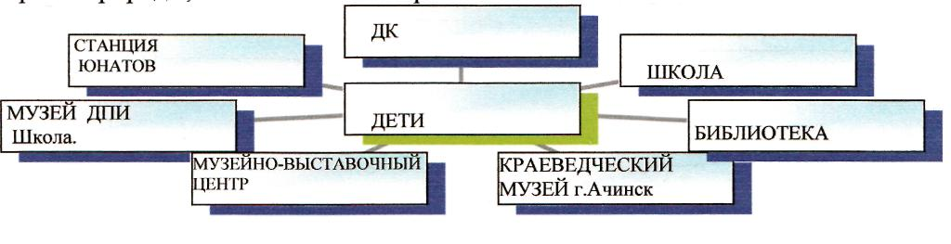
С детьми, с большим удовольствием принимаем участие в различных выставках детского творчества. Наши работы, принимают с удовольствие, детей награждают грамотами, памятными подарками.

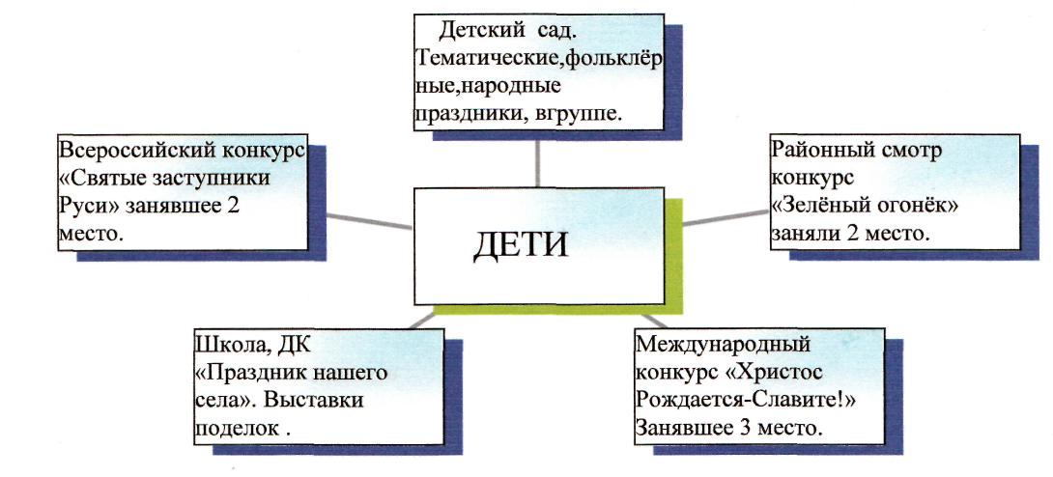

В своей проделанной работе я сделала выводы, которые привели к положительным результатам, проследить это можно по результатам диагностического обследования:
Уровень знаний по развитию речи.

Уровень знаний по математике.

Уровень знаний по изобразительной деятельности.

Уровень знаний по экологии.

- сформированы начала экологической культуры у детей;
- сформированы осознанно правильное отношение к объектам и явлениям природы;
-дети научились практическим действиям по охране природы;
- развиваются умственные способности детей, которые проявляются в умении экспериментировать, анализировать, делать выводы;
-у детей появилось желание общаться с природой и отражать свои впечатления через различные виды деятельности создавать изопродукцию, в речевой деятельности, математике, в игре.
Наши дети стали добрее, научились сопереживать, радоваться, волноваться, овладели навыками ухода за животными и растениями.
Проводить такую работу необходимо так, как – дети развиваются умственно, творчески, нравственно, эстетически культурно.

Автор работы: Воспитатель МДОУ «Белоярский детский сад»
Курячих Елена Николаевна.

